**00.08.2025**

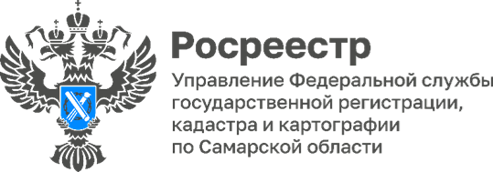

**Он-лайн семинар самарского Росреестра**

**для сотрудников МФЦ**

В целях повышения качества и доступности получения государственных услуг самарский Росреестр провел в режиме видео-конференции очередной обучающий семинар для сотрудников многофункциональных центров. Такие мероприятия стали регулярными и проводятся Управлением на постоянной основе.

Заместитель начальника отдела правового обеспечения **Константин Минин** рассказал об изменениях законодательства в сфере недвижимости, вступивших в силу с 1 марта 2025 года. В частности о принципе «построил – оформи», об использовании земельных участков в связи с их целевым назначением, оформлении хозяйственных построек и гаражей, а также об обороте земельных участков только с уточненными границами.

Константин Минин разъяснил, как проверить координаты земельных участков с помощью Публичной кадастровой карты, которая теперь полностью интегрирована в Национальную систему пространственных данных. Также на семинаре речь шла о предоставлении документов от юридических лиц исключительно в электронном виде, и, что немало важно, об исключениях, при которых можно обратиться в многофункциональные центры для подачи документов на бумаге:

— если стороной сделки, является физическое лицо (кроме договоров участия в долевом строительстве, которые предоставляются только в форме электронных документов);

* при наличии временной технической невозможности подачи документов в электронном виде. Информация о наличии временной технической невозможности незамедлительно с момента ее обнаружения размещается органом регистрации прав на официальном сайте с указанием времени возобновления технической возможности подачи документов в форме электронных документов.



Материал подготовлен Управлением Росреестра по Самарской области